Methode zum Sternsingerfilm 2022
Der 7min-Film „Sternsingen: Zeit für Heldinnen & Helden“ auf www.sternsingen.at/film richtet den Scheinwerfer auf die Sternsingeraktion und beleuchtet, wie sich Kinder und Jugendliche mit Superkräften für ein Fairplay in der Welt einsetzen.
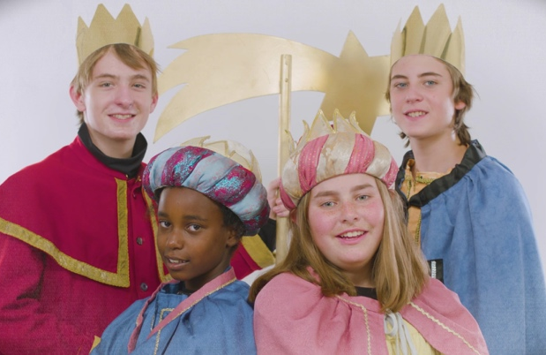
An drei Projektbeispielen – Straßenkinder in Kenia, Indigene im Regenwald Brasiliens und Bauernfamilien in Indien – wird sichtbar, wie sich mit Sternsingerspenden das Leben von Menschen positiv fair-wandelt.

Mit dieser Methode kannst du den Film in der Jungscharstunde einbauen und die Kinder auf die diesjährige Sternsingeraktion vorbereiten.

Wie sehen Heldinnen und Helden aus?
Ziele: | - Kinder reflektieren, was für sie eine/n Helden eine Heldin ausmacht  - Kinder verstehen, dass das Sternsingen eine besondere Art ist Held oder Heldin zu sein  - Kinder verstehen, wie die Spendengelder die Menschen in den Projektländern unterstützen
Anzahl: |  | Ort: | optional
Alter: | Ab 8 Jahren | Dauer: | 20 min
Material: | Post-it’s, Stifte, Kreppband, Sternsingerkrone,  Sternsingerfilm: www.sternsingen.at/film
Ablauf: | Vorbereitung: Am Boden wird aus Kreppband der Umriss eines Menschen geklebt.  Anleitung: Die Kinder gehen nun in 2er Teams zusammen und überlegen gemeinsam, was für sie ein Held oder eine Heldin kann bzw. welche Eigenschaften eine Heldin/ein Held in ihren Augen hat. Die Ergebnisse können auf Post-it gesammelt werden.  Anschließend kleben die Kinder ihre Ergebnisse auf die Figur am Boden und berichten von ihren Überlegungen.  Der/die Gruppenleiter/in setzt der Figur am Boden nun die Sternsingerkrone auf und fragt die Gruppe, was das bedeuten könnte. Gemeinsam wird in der Gruppe überlegt, was das Sternsingen mit Helden oder Heldinnen zu tun hat.  Anschließend wird der Sternsingerfilm 2021 angeschaut.  Reflexion: Die Kinder werden gefragt, was ihnen am Film am meisten gefallen hat und was neu für sie war.
Corona Anpassung | die Übungen eigenen sich auch gut für zu Hause, während keine Gruppenstunden durchgeführt werden dürfen. Schicke einfach die Aufgaben an die Jungscharkinder z.B. per Whats-App weiter und im Anschluss den Sternsingerfilm.
Quelle: | Jungschar Diözese St. Pölten, Dreikönigsaktion

